|  |
| --- |
|  |

**Documento de Diseño de Interfaces**

**Proyecto: CouchInn**

Revisión 1.0

|  |  |  |
| --- | --- | --- |
| logo.png |  | Mayo de 2016 |
|  |  |  |

**Ficha del documento**

|  |  |  |  |  |
| --- | --- | --- | --- | --- |
| **Fecha** | **Revisión** | **Autor** | **Cambio** | **Verificado.** |
|  |  |  |  |  |

Documento validado por las partes en fecha:

|  |  |
| --- | --- |
| Por el cliente | Por la empresa suministradora |
|  |  |
| Aclaración | Aclaración |

**Contenido**

**CONTENIDO**

**1** **DISEÑO DE INTERFACES**

**1.1** **Tipo de interfaz a utilizar**

**1.2** **Tratamiento de errores.**

**1.3** **Manejo de prevención de errores.**

**1.4** **Generación de ayudas**

**1.5** **Definición de atajos.**

**1.6** **Manejo de salidas**

1. **Diseño de Interfaces**
   1. **Tipo de interfaz a utilizar**

Se utilizará la interfaz gráfica de usuarios (GUI). Este estilo de interfaz se caracteriza por la utilización de todo tipo de recursos visuales para la representación e interacción con el usuario. El tratamiento de front-end, es decir la forma en la que se mostraran los datos se desarrollará con el framework Bootstrap.

* 1. **Tratamiento de errores.**

Los errores dentro del formulario se manejarán de la siguiente manera (ilustrado en la siguiente imagen):

Campo con éxito: Indica al usuario que el ingreso de datos es correcto y aceptado.

Campo con error: Indica al usuario un error en el ingreso de datos que debe ser modificado.

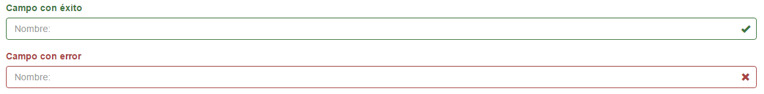

En cuanto a consultas no exitosas, se presentará un cuadro en color rojo explicando la situación al usuario, por encima del formulario que fracasó y explicando el motivo brevemente.

* 1. **Manejo de prevención de errores.**

Una estrategia que se utilizará para el manejo de prevención de errores será la utilización de select boxes, para cuando el usuario requiera ingresar cierta información dentro de un grupo finito de valores.

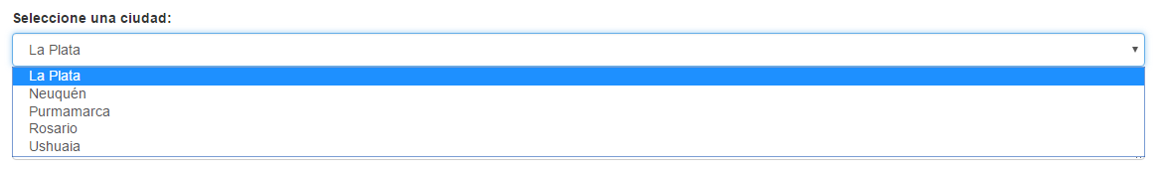

En cuanto a determinados campos, es posible evitar errores mostrando en el mismo el formato en el cual se debe ingresar el dato. Por ejemplo ejemplificando cómo ingresar una direccion de correo electronico con el siguiente formato.

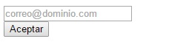

Además, se presentará un calendario para evitar errores en el ingreso de las fechas.

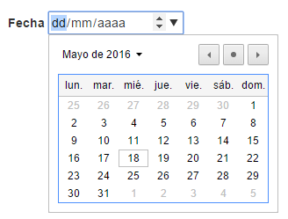

* 1. **Generación de ayudas**

Las ayudas que brindará el sitio web son:

* Una página en la que el usuario podrá consultar el mapa del sitio, una sección de preguntas frecuentes (FAQ).
* Un manual o guía para orientar al usuario en el manejo del sistema, como hacer publicaciones, reservar un anuncio, hacer preguntas, entre otras.

Para los administradores estará disponible el manual o guía ya que necesitan un manejo mas exhaustivo de la plataforma, en cambio los usuarios del sistema, podrán comprender la mecánica del sistema con una sección de preguntas frecuentes, y pudiendo identificar en que sección se encuentran y qué pueden hacer en ese preciso momento.

* 1. **Definición de atajos.**

El sistema no poseerá atajos específicos, sino que aceptará las combinaciones predeterminadas tanto de su navegador como de su sistema operativo.

* 1. **Manejo de salidas**

Dentro del formulario de registro del sistema el usuario puede cancelar el ingreso de sus datos en cualquier momento. Para esto debe presionar el botón Cancelar, ubicado al final del formulario, para ser redireccionado a la página de inicio. También el formulario para el pago de una solicitud premium contará con esta opción en caso de que el usuario se arrepienta de la transacción.

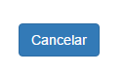

El logo de la empresa estará visible en todas las páginas del sitio, por lo que cualquier usuario en cualquier momento puede presionar en él para regresa a la página de inicio.

Cualquier edición, por ejemplo a los datos personales del usuario, o a los de un anuncio en especial presentaran la opcion de Guardar esos cambios, o Cancelar los mismos mediante dos botones. También en el momento de la publicación de un anuncio, se podrá Publicar o Cancelar y regresar al inicio.

En el momento que un usuario quiera realizar una reserva se le repreguntará por esta acción, para corroborar que no ha sido accidental esta solicitud, permitiendole Aceptar o Cancelar.

Finalmente en cada caso en el que se esté por eliminar contenido del sistema, siempre que quien lo solicite tenga permiso de hacerlo, se realizará una repregunta para evitar pérdidas de información, pidiendole al usuario que Acepte en caso de estar seguro o Cancele la operación que solicitó realizar.